实验报告：基于 ArkUI 的全功能自适应疯狂飞行棋游戏开发与敏捷重构
实验人：陈依瑶 25307016 课程名称：开源软件开发（OSSD-Course）
一、 游戏功能全景图谱
本项目实现了一个功能完备、具备高对抗性与强视觉反馈的鸿蒙生态飞行棋游戏，核心功能点涵盖三大模块：
1. 基础核心玩法（经典模式）
- 起飞与连投：精准模拟掷出 6 点起飞机制，以及连续掷出 6 点时的额外连投奖励机制。
- 动态碰撞（吃子）：非安全格内多方棋子落点重合时自动触发“碰撞判定”，被吃棋子即时重置回对应阵营的大本营。
- 绝对终点判定：终点精准落位判定，若剩余步数不足以精准到达终点（57号格），超出步数将自动往回复归。
2. 多人对战与混合轮转（全新加入）
- 自由人数配置：支持本地 1~4 名人类玩家自由选择与配置参战的人数，灵活开启棋局。
- 人类-AI 混战代理：未被人类玩家选定的空缺阵营由系统自动接管为 AI 智能代理，支持纯单机（人机对战）与本地同屏多人对抗的无缝兼容与自由组合。
3. 疯狂特效玩法（Crazy 模式）
- 棋盘动态映射：整个棋盘网格按黄、蓝、绿、红顺序进行浅色背景循环映射，强化疯狂模式下的视觉辨识度。
- 同色 4 格跳跃：棋子移动停留在与自身阵营颜色相同的普通格时，立刻触发向前跃进 4 格的跳跃奖励。
- 跨海大飞行：当棋子精准停留在本阵营专属的内圈飞行起点（🛫）时，执行跨海跃迁，直接飞跃 12 格降落至对岸的终点（🛬）。
- 多级级联（连锁效果）：算法支持复杂的时序级联动作。例如：“普通步数移动 → 触发同色跳跃 → 跳跃后落点恰好为飞行起点 → 连带二次触发跨海大飞行”的级联套娃特效。
二、 系统架构与关键技术设计
1. 声明式数据驱动 UI 架构
项目完全基于 ArkTS 响应式框架，通过状态管理打破了传统的“手动刷新 UI”逻辑：
- 数据模型封装：抽象出 @Observed class Plane 维护棋子的唯一 ID、坐标索引、外观形态及完赛状态。
- 动态渲染层：底层采用 Stack 容器构建 15 × 15 的游戏全景画布。棋盘网格通过 ForEach 循环根据预设的坐标数组（GamePoint[]）实施高效的动态增量渲染，大幅降低了冗余的 UI 重绘成本。
- 多玩家防呆控制链：UI 交互层对骰子按钮的 enabled 属性实施多重状态拦截：
Enabled = canRoll ∧ ￢isAI(currentPlayer) ∧ (winnerMsg == '')
当轮到 AI 代理阵营的回合时，控制面板交互自动置灰，完全由后台 setTimeout 异步定时器自发驱动核心决策链，从而彻底杜绝了多人模式下人类玩家越权操作、误触或连击导致的控制流混乱。
2. “一次开发，多端部署”自适应流转
引入 @ohos.mediaquery 模块，通过构建屏幕方向与物理宽度的双重监听器，精准感知并解耦设备物理形态转换：
- 竖屏端（手机）：外层 Flex 容器自动转换为 Column（垂直流向），控制面板自适应悬浮于棋盘下方，最大化释放纵向交互空间。
- 横屏端（平板/折叠屏）：外层 Flex 容器无缝切换为 Row（水平流向），控制面板有序分栏排列在棋盘左侧，将大屏的横向黄金空间释放给棋盘画布，彻底消除空旷感。
- 效果图：
- 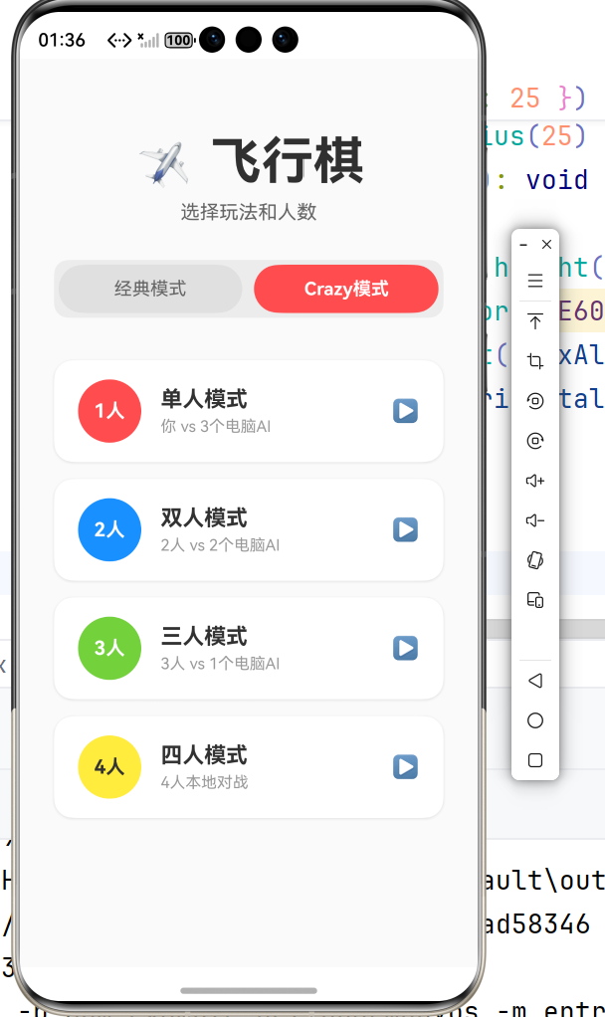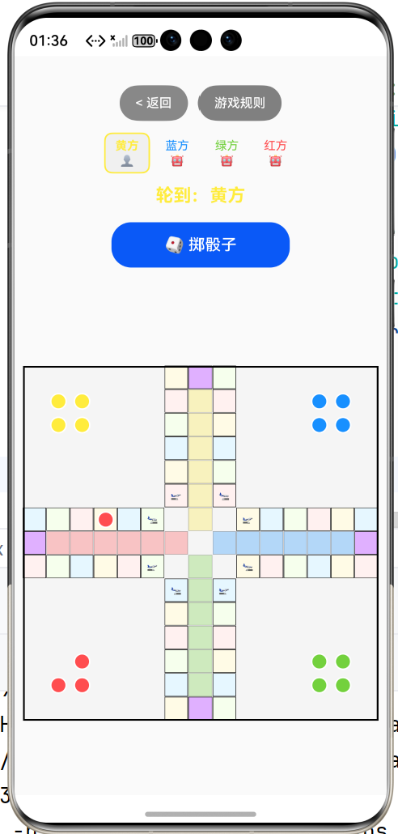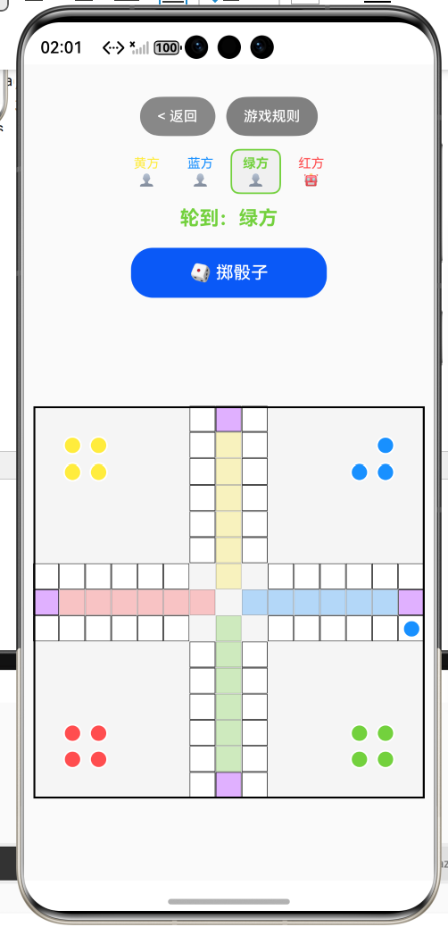
- 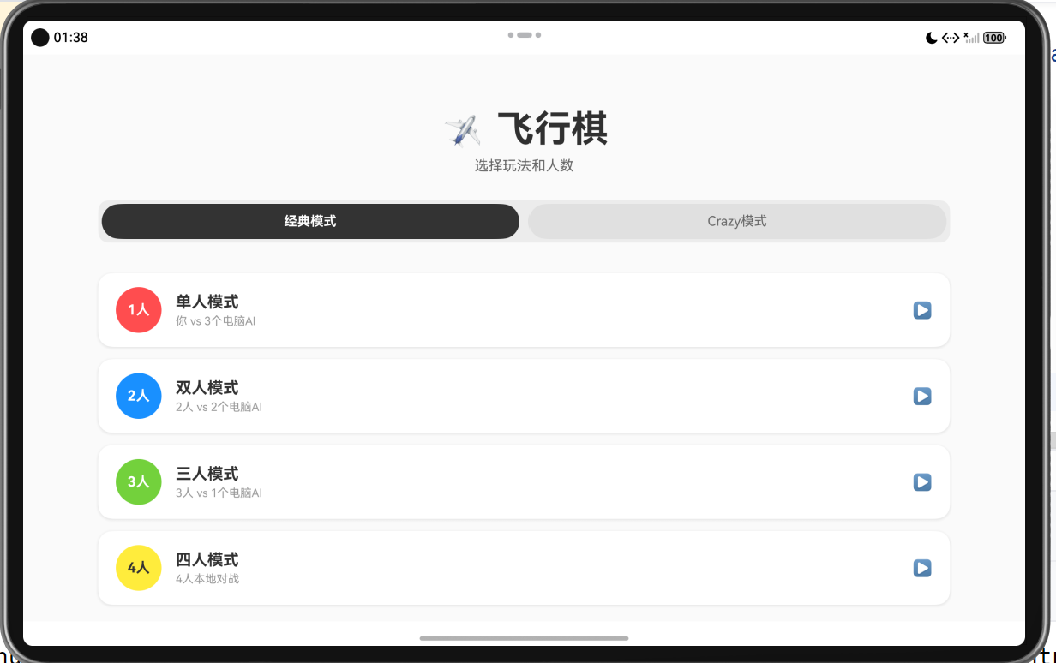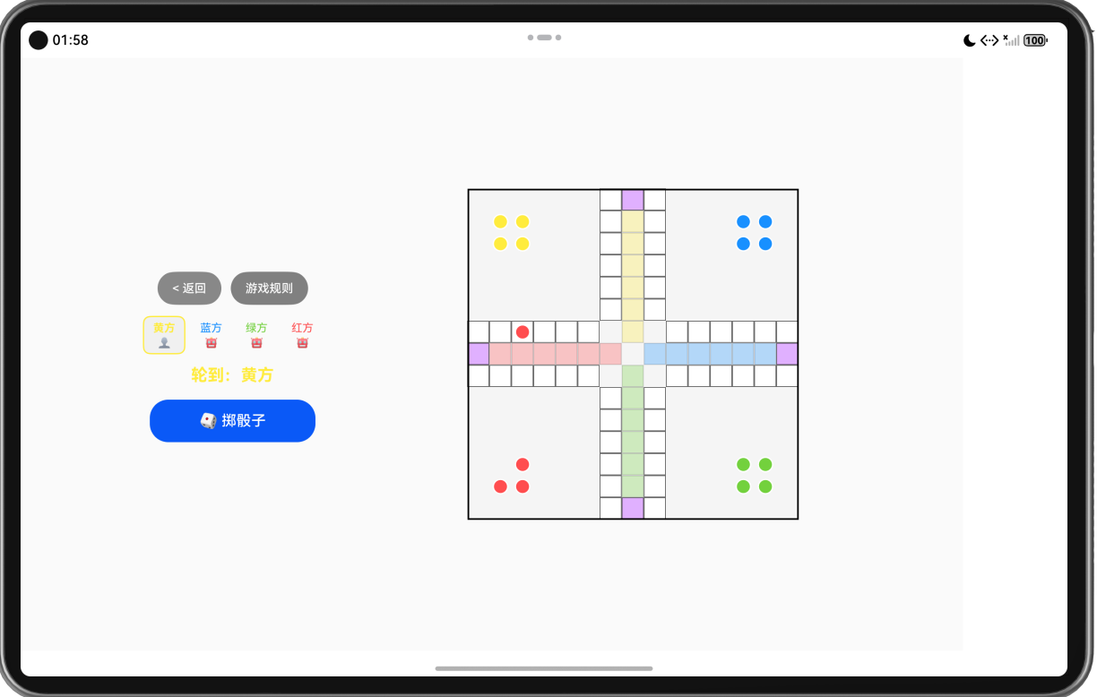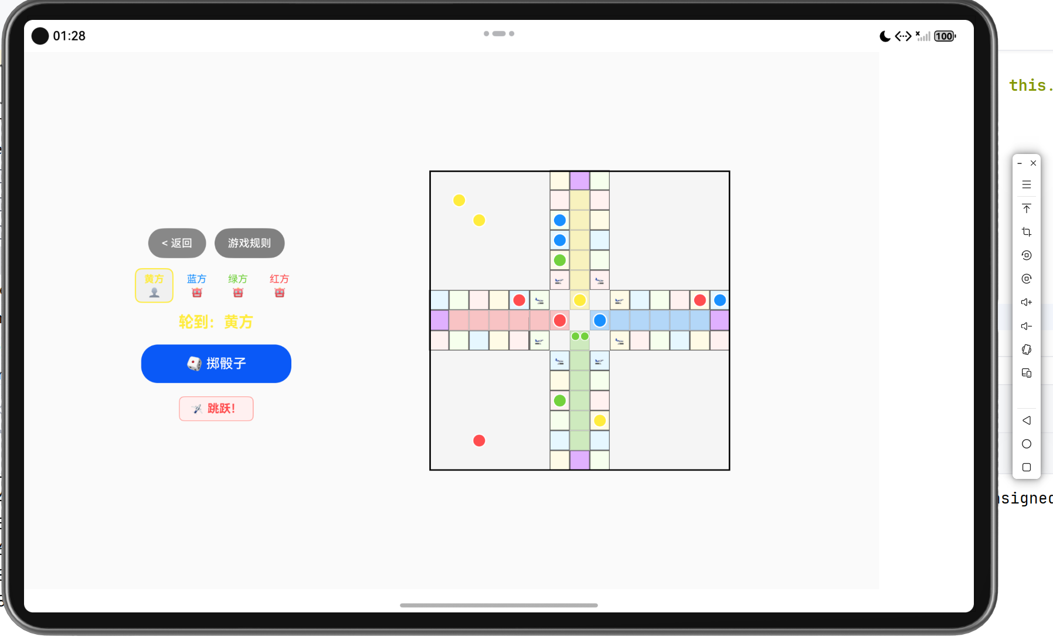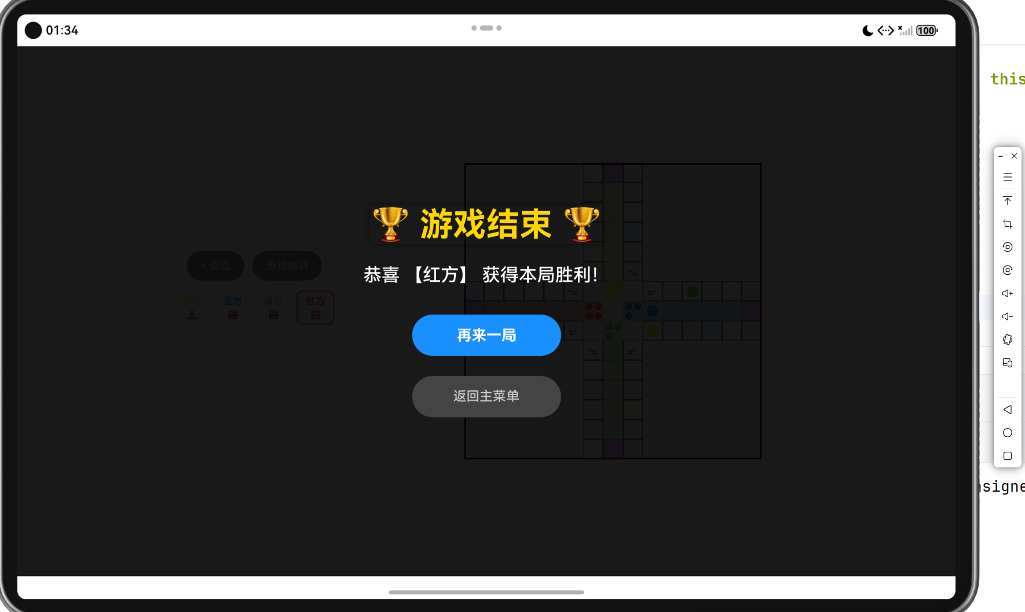
3. 动态启发式 AI 评估链
为机器人设计了基于“多维收益-风险模型”的评估函数 evaluateMove(planeIdx: number): number。AI 轮次时会全量遍历当前可移动棋子并计算虚拟落点的深度分值，选择综合得分最高的棋子行棋：
- 吃子/斩杀奖励：落点存在敌方棋子，赋予 +80 ~ +150 分的极高权重，具有最高执行倾向。
- 路径成长收益：鼓励棋子积极走出大本营，分值与当前移动完成的绝对步数呈正相关。
- 冲刺完赛增益：精准进入终点格或拐入内圈安全道赋予 +200 ~ +600 分的最高优先级。
- 动态追尾风险惩罚：实时计算虚拟落点后方 1 ~ 6 格内的敌机威胁概率，按比例扣减 -20 ~ -80 分，使其具备基础的“防守避险”智能，保证对抗激烈度。
三、 全流程开发与敏捷重构过程
整个项目从最初的骨架雏形进化到最终的高质量代码闭环，共经历了三个清晰的敏捷迭代阶段：
迭代阶段 | 核心主攻目标 | 完成标志与取得成果
阶段 1 | 构建 15 × 15 标准棋盘画布，打通掷骰子、棋子单向平移位移、多方阵营交替轮转等底层硬核控制流。 | 经典单机人机对战模式跑通，吃子判定、边界溢出往复复归等控制基石在真实场景中测试无误。
阶段 2 | 在 UI 侧引入“游戏模式”与“参战人数”配置入口，重构状态机以全面兼容本地多人同屏互换对抗；强行植入疯狂模式的级联连锁演进算法。 | 攻克了核心级联条件流错位冲突、生命周期提示缓存残留等两处深水区缺陷，完成疯狂及多人模式高质量逻辑闭学。
阶段 3 | 使用 Code Linter 进行全面的静态语法规约扫描，重构不规范的类型隐式转换，消除潜在的类型转换安全隐患。 | 在不同尺寸的鸿蒙模拟器、折叠屏及真机上进行了自适应跑测，各项特效与多人交替状态完全达到预期设计指标。

核心重大缺陷（Bug）敏捷调试与重构深度分析
缺陷 A：普通落点大飞行被同色跳跃拦截错位
• 现象：实际跑测中，当棋子通过骰子步数精准普通走到大飞行起点时，未能触发跨海大飞行，反而被错误划入了普通的同色跳跃逻辑，向前跳跃 4 格后错失了在原起点起飞的时机。
• 原因：processCrazyChain 函数在处理控制流分支时条件判定时机错位，颜色匹配优先度过高，拦截了完美的普通起飞条件分流。
• 修复：重构判定链，实施“前置条件阻断”策略。优先拦截并阻断“精准普通踩中飞行起点”情况直接执行 12 格跃迁并退出当前判定层级；若未踩中，再进入同色跳跃判定；而在跳跃 4 格落地后，再次追加“连带套娃大飞行”检测。
缺陷 B：Crazy 提示文本跨回合留存残留
• 现象：上一个玩家（如红色阵营）触发的“跳跃！”或“踢飞敌机！”的红色疯狂效果文本，在切换至下一个玩家（如黄色阵营）掷骰子时仍残留在界面上，未能及时消失。
• 原因：文本状态变量只在棋子发生实际位移时被驱动赋值，但在执行切换阵营（nextTurn()）或开启新一轮摇骰（doRoll()）的生命周期切面上，缺乏显式的重置清空逻辑。
• 修复：在 nextTurn() 阵营切换函数入口第一行以及 doRoll() 动力源头处，强制执行 this.crazyEffectText = '' 语句，对多余文本缓存实施生命周期层面的强制“状态斩断”。
四、 版本控制与高级代码托管实践 (Git)
在完成本地核心代码重构与规范净化后，项目通过 DevEco Studio 内置终端，将本地特性特性分支（lab1-retry）的代码安全、高效地同步更新至 GitHub 远端组织团队仓库，深入实践了高级 Git 代码托管技巧：
- 1. 解决非快进式冲突拒绝 (non-fast-forward)：在向远端 master 分支推送成果时，因远端存在超前的新提交触发 Git 安全保护而被主动拒绝。
- 2. 动态变基拉取 (pull --rebase)：摒弃落后的传统 Merge 合并，采用变基（Rebase）模式拉取远端更新，保持提交历史呈单线线性增长。针对 DevEco Studio 在本地高频自动生成的临时缓存文件（如 .hvigor/ 编译日志、.idea/workspace.xml 等）引发的 unstaged changes 冲突拒绝，联合运用 git add .、git commit 安全暂存以及 git stash 堆栈深度暂存技术，强行实现工作区的绝对纯净清空，完美走通变基流。
- 3. 精确分支映射绑定推送：放弃盲目的默认分支直推，通过执行精准的跨分支流向映射命令：git push origin lab1-retry:master，成功将本地特定独立分支的重构成果合并并同步到 GitHub 远端团队组织的主分支中。
五、 实验总结与收获
- 状态机生命周期的精准把控：深刻体会到状态管理在“多人对战 + 级联特效”复杂系统中的核心作用。无论是 UI 面板的动态防呆置灰，还是连锁文本的即时蒸发，本质上都是状态机在生命周期各个切面上的时机控制。
- 复杂控制流重构思维的建立：面对“跳跃大飞行连锁”等强时序逻辑，学会了通过前置条件阻断、显式分支分流来优化核心算法，编写出低耦合、高可扩展性、符合鸿蒙 Linter 规范的 ArkTS 代码。
- 开源软件开发工程素养的蜕变：在驾驭 Git 高级变基推送、解决高频编译缓存日志冲突的过程中，极大地提升了面对复杂底层工程环境时的严谨性与敏捷调试韧性，为后续大型全场景应用的协作开发打下了扎实的工程根基。

